Advanced Payroll
SAP HR

정연홍
이제는 급여에 대해서 어느 정도 감을 잡았을 것이다. 하지만, 다양한 경우의 수가 있고 그에 대한 대비도 필요하다. 흔히 Tip이라 일컫는 것들을 이야기해보자.

Chapter 5. Advanced Tip

▶ Overview
SAP에서 제공하는 여러 가지 기능들이 있지만, 필수적으로 사용해야 하는 항목이 아니라서 잘 사용되지 않은 부분들이 많다. 그중에서 몇 가지 항목들에 대해 이야기하고자 한다.

동적 선택(Dynamic Selection)이라고 이야기되는 부분에서는 기본으로 제공하는 조회 조건 외에도 추가적인 조건들을 설정하여 담당자가 리포트를 조회할 때 사용할 수 있다. 리포트 범주를 통해서 일괄적으로 반영할 수 있기도 하지만, 항상 해당 조회 조건이 필요한 것은 아니므로 별도로 숨겨두고 사용할 수 있으며, 화면에서도 잘 사용하지 않은 조회 조건을 나열하여 구성할 필요가 없는 경우에 사용될 수 있다.

Standard에서는 많은 프로그램을 기본으로 제공해주고 있으나 회사별로 특화된 프로세스 때문에 사용 빈도가 높지 않다. 그러한 몇 가지 프로그램 중에서 운영이나 프로젝트 시에 사용하면 유용한 프로그램을 소개하고자 한다.

마지막으로 급여 계산 시에 사용되는 테이블들과 급여 계산 절차에 대해서 이야기하고자 한다. 급여를 계산할 때는 내부적으로 혹은 최종적으로 저장되는 테이블들이 있으며 각각의 의미를 파악한다면 급여 로그 확인 시에 이해를 높일 수 있을 것이다. 즉, 급여 계산 절차를 통해서 급여 작업 처리를 원활하게 할 수 있다.

1. 동적 선택(Dynamic Selection)
동적 선택이라는 용어가 익숙한 사람도 있을 것이고, 그렇지 않은 사람도 있다. 있어도 좋고, 그렇지 않아도 괜찮은 정도의 기능이라 잘 언급되지 않아 그러지 않을까 싶다. SAP HR은 다른 모듈과 다르다는 이야기를 많이 한다. 각각의 모듈들이 각자의 업무 프로세스에 따라서 다른 것이 정상이다. 그럼에도, SAP HR은 다르다고 이야기한다. 아마도 인포타입이라는 형태의 DB 구조로 되어 있고 그것을 이용하여 구현되어 있는 HR Report 구현 방법이 일반적인 Report와 달라 그런 이야기를 하는 것으로 이해된다. 사실 인포타입이라는 것을 LDB 형태로 구성한 것이 PNPCE, PCH와 같은 LDB이다. 그리고 HR에서 제공하는 Standard Report의 대부분은 PNPCE로 구성되어 있다.

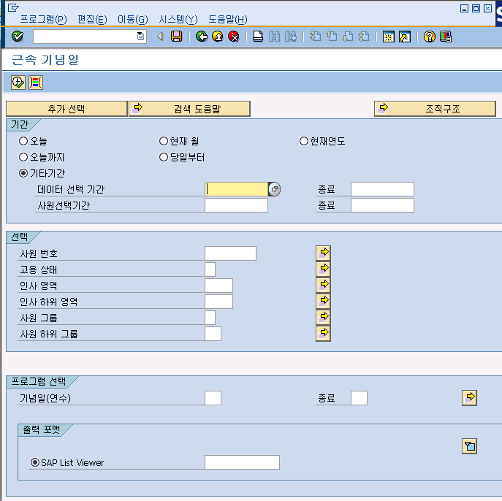
<그림> 5.1 HR에서 제공하는 Standard Report(PNP 이용)

<그림> 5.1에서 기간과 선택 부분이 PNPCE에서 제공해주는 선택 조건이다. 하단의 프로그램 선택이란 부분은 그와 별개로 추가적인, PNPCE와는 관계없는 선택 조건이다. 일반적으로 Report를 구현하자면 다음과 같은 내용을 고려할 것이다.

어떤 데이터를 보고 싶은가?
그 어떤 데이터는 어떤 조건으로 선택하고 싶은가?
그 어떤 데이터를 조건으로 선택하고 난 후 어떤 항목을 혹은 어떤 필드 순으로 볼 것인가?

더 추가하자면 끝도 없을 것이다. 데이터의 조회는 모든 데이터를 선택하는 것이 목적이 아니다. 목적에 맞는 혹은 조건에 맞는 데이터를 걸러내는 것이다. 그러기 위해서 선택 화면이 존재하는 것이다.

그러면 프로그램 선택과 같이 개발자가 임의적인 소스를 추가하여 조건을 나열해야 할 것이다. 하지만, PNPCE 프로그램 방식에서는 이미 Standard에서 템플릿과 같이 조건 화면을 제공하고 있다. 그 표준화면을 통해서 기본적인 내용을 선택할 수 있다. 하지만, 모든 프로그램(PNPCE 프로그램)이 입맛에 맞게 구성된 것은 아니다. 특히 Standard Report는 이미 정해져 있는 화면 구성을 사용해야 한다.

예를 들어 급여 계산 드라이버 화면을 이야기해보자, 급여 계산 드라이버의 선택 조건은 정말 빈약하다. 물론 프로그램의 목적은 급여 계산이다. 급여 계산이라는 것은 매월 급여 시즌에 대량의 데이터를 급여 계산 처리를 목적으로 하고 있다. 그래서 급여 계산 영역이라는 조건으로 충분히 선택 조건의 역할을 충분히 하고 있다고 할 수 있다. 하지만, 다음과 같은 생각을 해본 사람이 분명히 있을 것이다.

특정 근무 규칙을 가진 사원을 대상으로 선택하고 싶다.
특정한 조직만 선택하고 싶다.
특정 기간에 이동 혹은 퇴직 발령이 난 사원을 대상으로 선택하고 싶다.

이런 생각을 미처 해보지 않아도 문제는 없다. 위 조건을 모든 충족시키지는 않지만 이미 SAP에서는 이런 기능을 제공하고 있다.
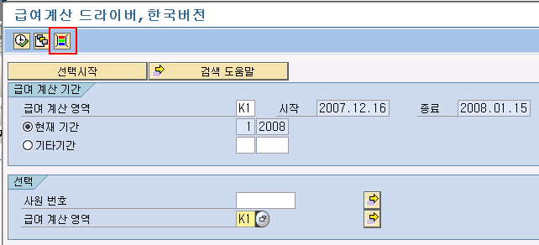
<그림> 5.2 급여 계산 드라이버의 동적 선택

첫 번째 아이콘 은 급여 계산 드라이버를 실행하는 기능이다. 두 번째 아이콘 은 선택 조건을 저장할 수 있는 기능이다. 세 번째 아이콘 은 동적 선택 화면을 보여주는 기능을 한다.

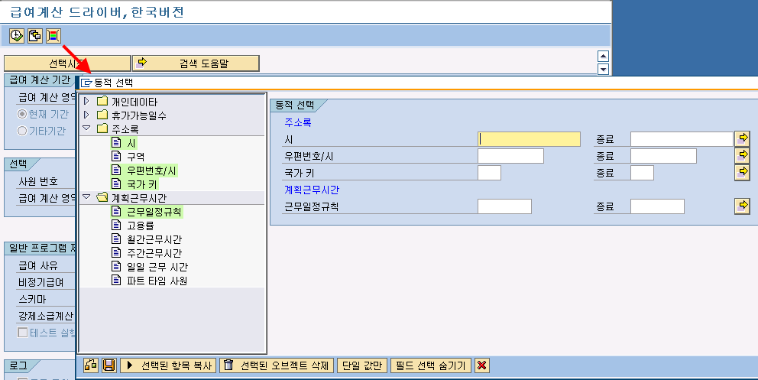
<그림> 5.3 동적 선택 화면

<그림> 5.3에서 보는 것처럼, 근무일정규칙에 조건을 넣게 되면 해당 근무일정규칙인 사원을 선택 조건으로 처리할 수 있다. 이 화면에서 우리가 원하는 조건을 추가할 수 있으면 금상첨화가 아니겠는가? 물론 가능하다. 이후 동적 선택의 기능 확장은 ABAP 개발자의 도움이 필요할 수 있지만, 단계적으로 잘 진행한다면 충분히 진행할 수 있다고 생각된다.

PNPCE라는 LDB를 이용한 Report인 경우에 선택 조건을 템플릿으로 제공한다고 이야기했다. 물론 PNPCE, LDB, Report 등 복잡한듯하지만, 먼저 살펴보아야 하는 것은 LDB를 이용한 Report의 템플릿이라는 것을 보아야 한다.

① LDB를 이용한 Report의 선택 화면 확인
② 선택 화면의 구성 요소(인사 리포트 범주)
③ 동적 선택 구성 요소
④ 동적 선택 기능 확장

이런 순서로 진행하면 전체적으로 이해하기 쉬우리라 생각된다.

먼저 PNPCE Report 선택 화면의 템플릿을 확인해보자.

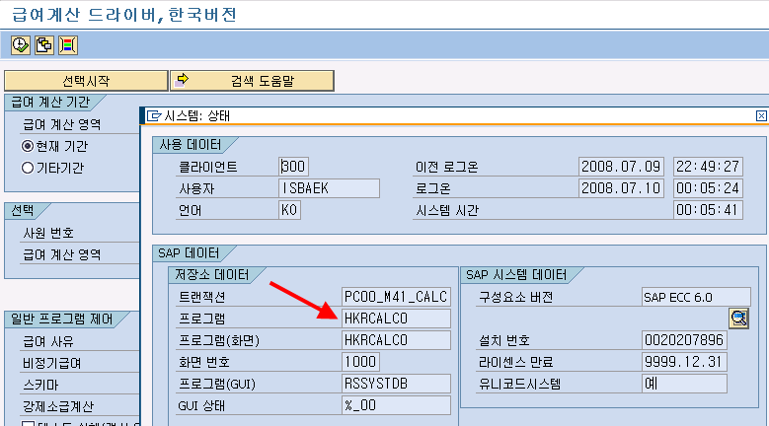
<그림> 5.4 해당 프로그램 이름 확인

급여 계산 드라이버의 프로그램 이름은 'HKRCALC0'라는 것을 알 수 있다. 상단 메뉴에서 [시스템] -> [상태]를 선택하여 확인할 수 있다. 상태 정보에서 확인했다면 실제 해당 프로그램이 가진 템플릿을 확인할 수 있을 것이다.
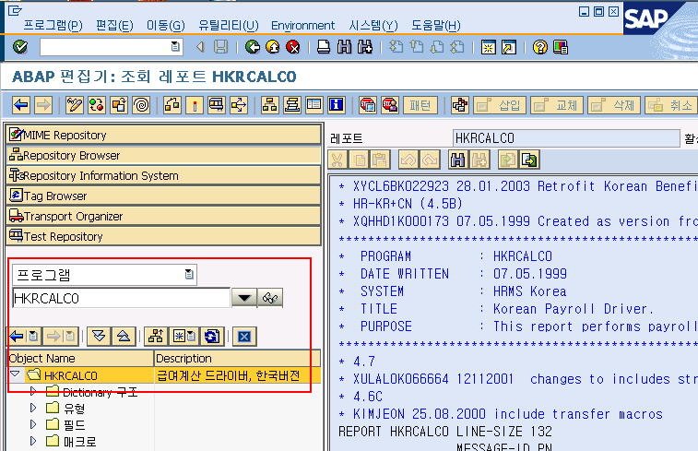
<그림> 5.5 ABAP 편집기를 통한 HKRCALC0 내역

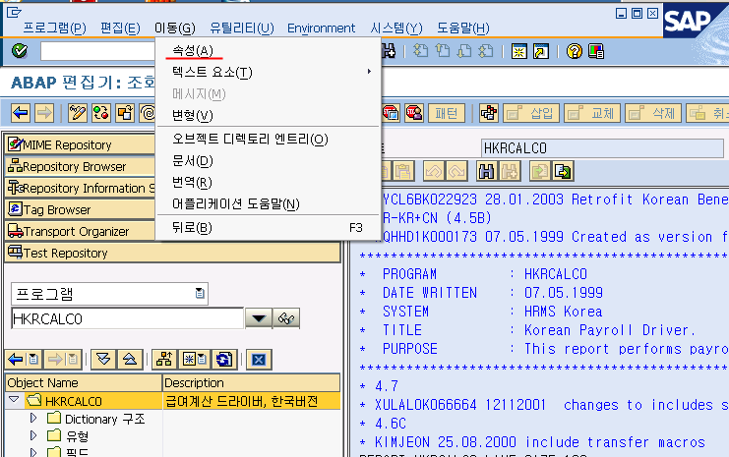
<그림> 5.6 ABAP 편집기를 통한 HKRCALC0 속성

속성에는 해당 프로그램의 설명, 생성 정보, 유형, 개발 패키지, 특히 우리가 보고 싶은 선택 화면 템플릿의 정보가 있다.
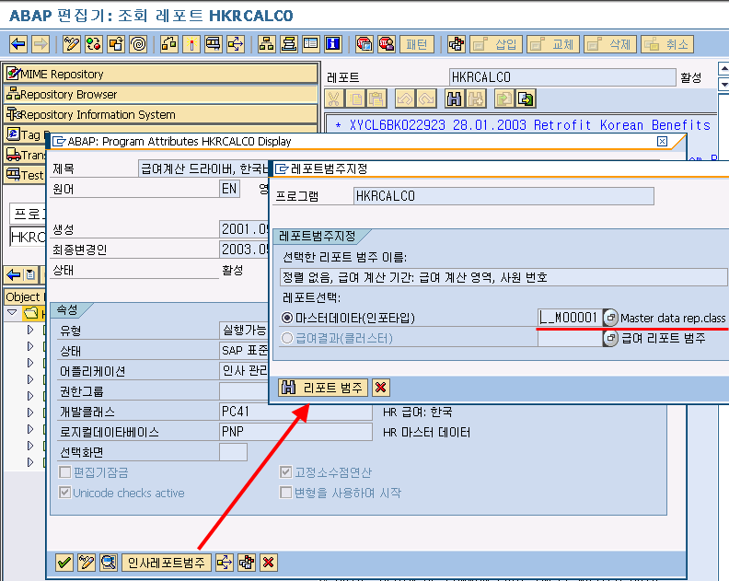
<그림> 5.7 리포트범주 지정 화면

다소 복잡한 듯한 화면이다. 속성 -> 인사 리포트 범주 -> 인사 리포트 범주 지정 화면으로 진행된 것이다. 확인하고자 했던 정보가 바로 인사 리포트 범주라는 이름을 가진 정보이다. 우리가 위에서 선택 화면, 표준 템플릿이라고 이야기했던 것이다. 급여 계산 드라이버는 '__M00001' 코드를 가진 인사리포트 범주로 선택 화면을 보여주는 것이다. 상단의 '선택한 리포트 범주 이름'이라고 되어 있는 부분의 정보를 살펴보면, 정렬 없음, 급여 계산 기간, 급여 계산 영역, 사원번호라는 내용이 보인다. 간략하게나마 해당 인사 리포트 범주가 가진 선택 정보의 내용을 보여준다.

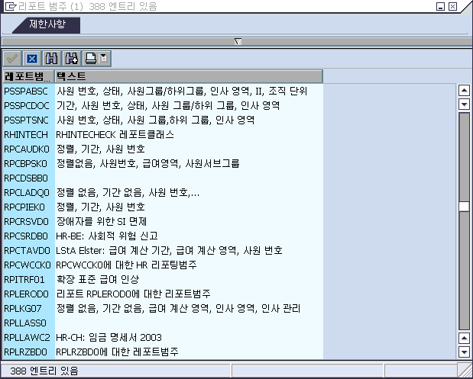
<그림> 5.8 인사 리포트 범주 내역

해당 리포트가 가진 인사 리포트 범주를 알아보았다. 그럼 해당 인사 리포트 범주를 설정하는 IMG 화면에서 좀 더 상세한 정보를 살펴보도록 하겠다.

2. 인사 리포트 범주 구성 요소
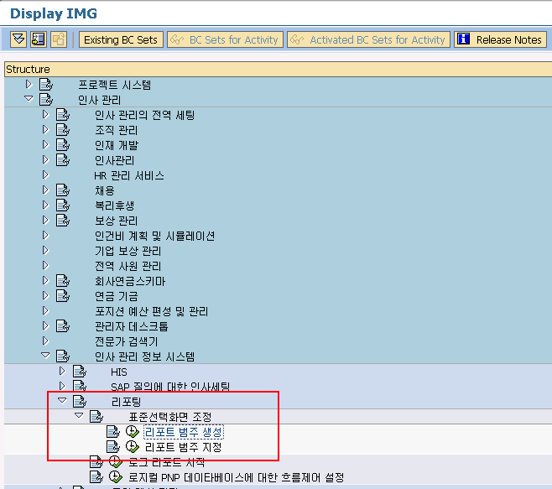
<그림> 5.9 인사 리포트 범주 생성

IMG(T-CODE: SPRO) > 인사관리 > 인사관리 정보 시스템 > 리포팅 > 표준 선택 화면 조정 > 리포트 범주 생성
위 경로를 따라가게 되면 <그림> 5.9의 위치까지 도달할 수 있다. 이 부분에서는 많은 인사 리포트 범주의 속성을 확인할 수 있고, 추가로 사용자가 원하는 인사 리포트 범주를 만들 수도 있다.

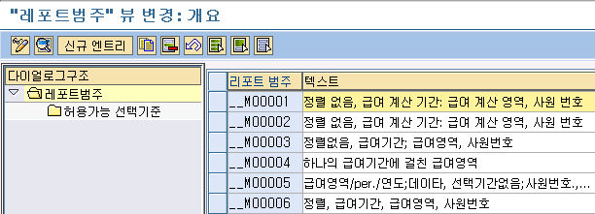
<그림> 5.10 인사 리포트 범주 __M00001
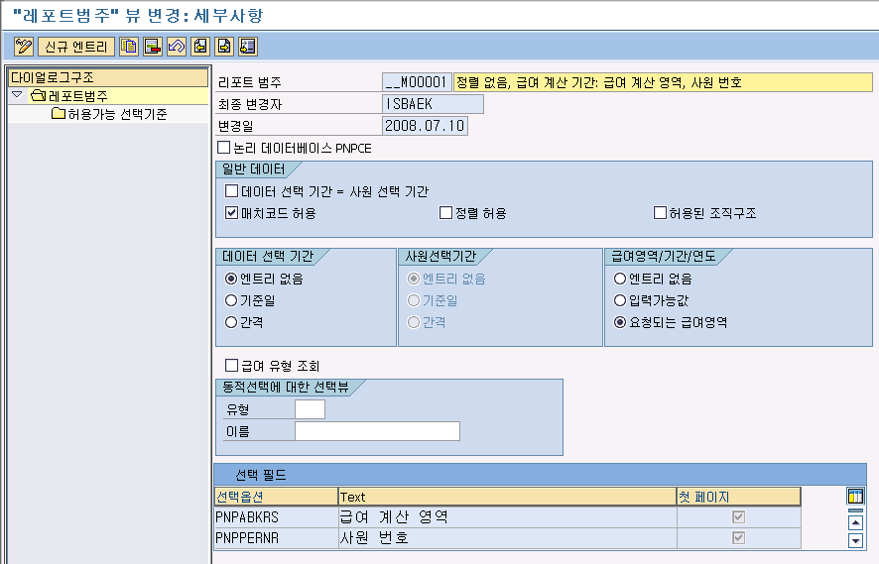
<그림> 5.11 인사 리포트 범주 '__M00001' 상세 내역

'논리 데이터베이스 PNPCE' 선택하게 되면 화면이 바뀔 것이다. 예전 4.6 버전의 LDB는 PNP를 사용하였고, 버전이 올라가면서 PNPCE로 변경되어 예전부터 제공되던 리포트 범주 역시 그 추가 기능을 고려하여 선택할 수 있게 되어 있다.
<표>
데이터 선택 기간 = 사원 선택 기간 | 데이터 조회 기간과 사원 조회 기간을 구분할 수 있는데 이 경우에 같은 기간으로 처리할 수 있도록 선택할 경우에 체크한다.
매치 코드 허용 | 리포트 상단에 <검색 도움말> 버튼에 대한 사용 여부
정렬 허용 | 리포트 상단에 <정렬 순서> 버튼에 대한 사용 여부
허용된 조직 구조 | 리포트 상단에 <조직 구조> 버튼에 대한 사용 여부. 급여 계산 드라이버에서 만약 선택했다고 한다면 조직별로 선택하여 처리할 수 있다.
데이터 선택 기간, 사원 선택 기간, 급여 영역/기간/연도 | 해당 리포트의 선택 기간 필드의 사용 여부
선택 필드 | 해당 리포트에서 선택 가능한 필드 항목이다. 이 부분에서 부족한 부분을 동적 선택에서 추가해보려는 것이다.
</표>

중요한 것은 '동적 선택에 대한 선택 뷰'라는 부분이므로 해당 부분을 확인해보겠다.

3. 동적 선택 구성 요소
동적 선택을 설정하는 화면으로 이동해야 한다. 일단 T-CODE : SE80으로 이동하겠다.
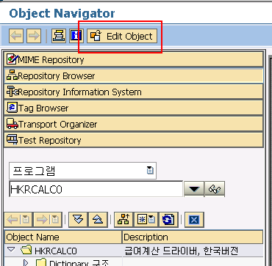
<그림> 5.12 Edit Object 버튼

SE80으로 이동하면 초기 화면에는 <Edit Object>라는 버튼이 보인다. 지금 이 상태에서 편집기 모드로 들어가면 버튼이 사라지게 된다. 물론 찾아가는 방법은 있지만, 이 상태에서 버튼을 클릭하여 다음 화면으로 이동해보자.
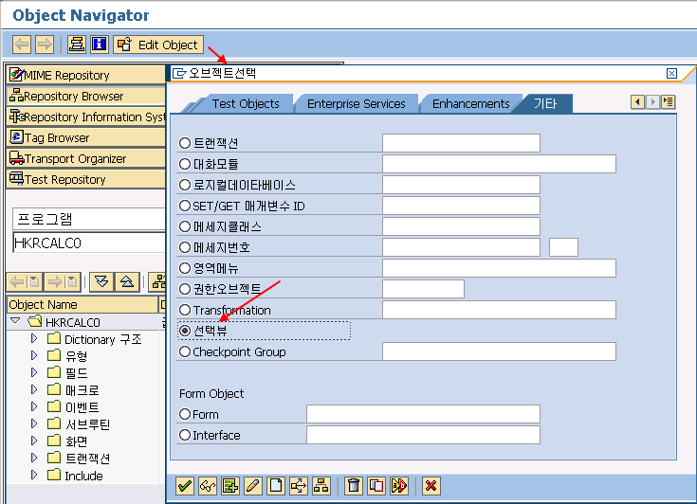
<그림> 5.13 오브젝트 '선택 뷰' 화면

변경 버튼을 선택해서 다음 화면으로 진행해보도록 하자.
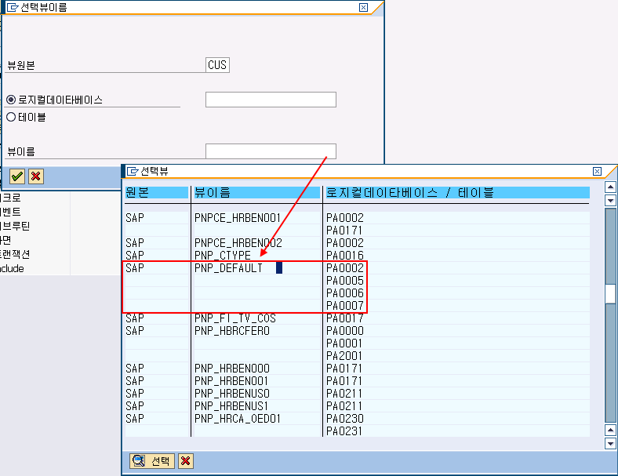
<그림> 5.14 선택 뷰의 뷰 이름 선택 화면

뷰 이름을 선택하게 되면, 많은 뷰 이름을 선택할 수 있다. 급여 계산 드라이버에는 선택 뷰의 값이 없었다. 이런 경우는 위에서도 보이는 'SAP PNP_DEFAULT'라는 기본 뷰 이름을 사용하게 된다. 선택할 수 있는 값은 PA0002, PA0005, PA0006, PA0007로 되어 있다. 다시 한번 급여 계산 드라이버의 동적 선택 화면을 찾아보자.

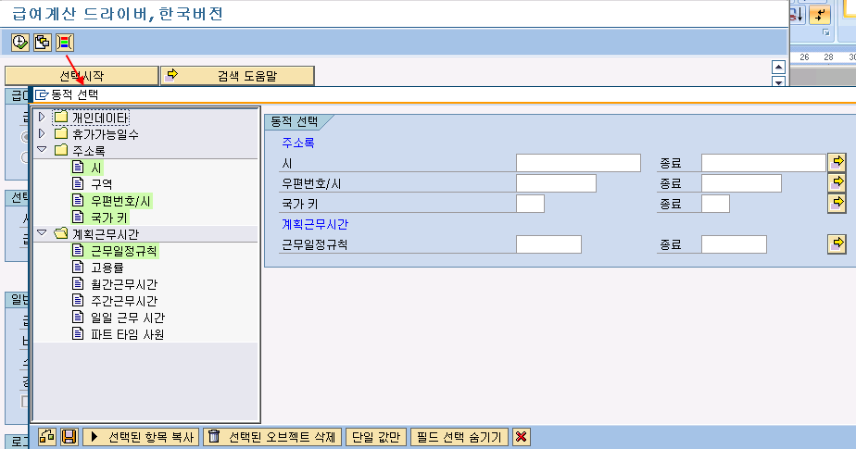
<그림> 5.15 급여 계산 드라이버의 동적 선택

동적 선택 화면에서 보이는 항목과 기본 뷰 이름에서 선택된 테이블 이름이 같은 것을 알 수 있다. PNP_DEFAULT라는 뷰 이름을 선택하고 다음을 진행해보도록 하자.

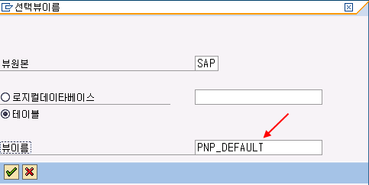
<그림> 5.16 선택 뷰 이름 PNP_DEFAULT 선택

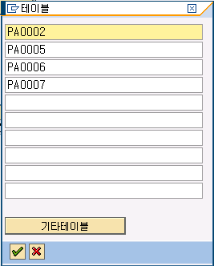
<그림> 5.17 PNP_DEFAULT 에 선택된 테이블

이 화면에서 추가하고 싶은 인포타입을 추가하고 다음을 진행해보도록 하자. 혹은 기존 데이블을 지워도 될 것이다.

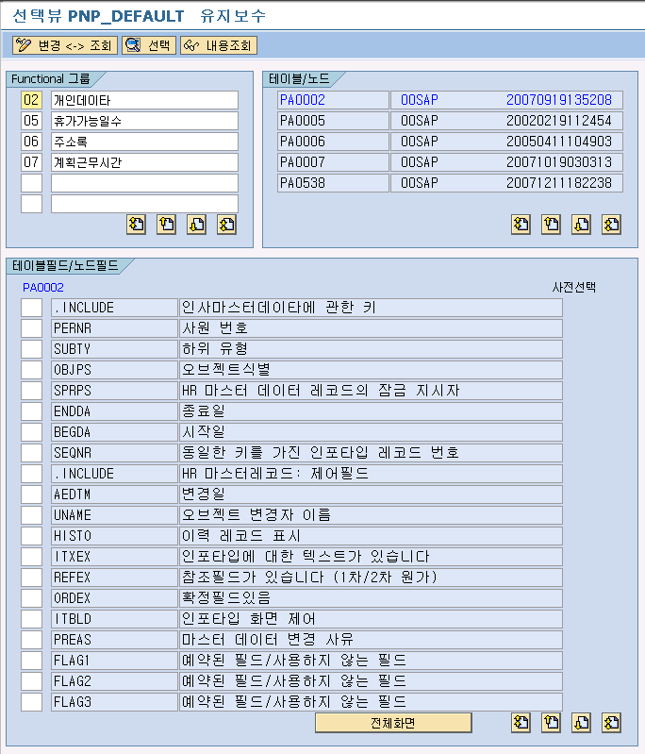
<그림> 5.18 선택뷰 PNP_DEFAULT 유지보수 화면

여기에서 PA0538 테이블을 추가하였다. 상단에 보면 테이블에 기존에 없던 PA0538이 보이는 것을 알 수 있을 것이다. 그 외는 기본적으로 Standard가 제공하는 화면이다.

Functional 그룹은 이미 기존 테이블과 연결되어 있을 듯한 값들로 보인다. 만약 PA0538을 추가하려면 그룹을 만들어야 한다. 그리고 테이블 필드/노드 필드 부분은 해당 테이블에서 특정 필드만 선택하도록 리스트를 보여주고 있다 그 중 해당 필드만 선택한다.

테이블 필드/노드 필드 부분에는 해당 Functional 그룹의 코드를 입력하는 것이다. 사전 선택은 동적 선택에 기본값으로 보이게 할 것인가에 대한 여부이다. 체크를 한다면 기본 선택 사항으로 나타나게 된다.

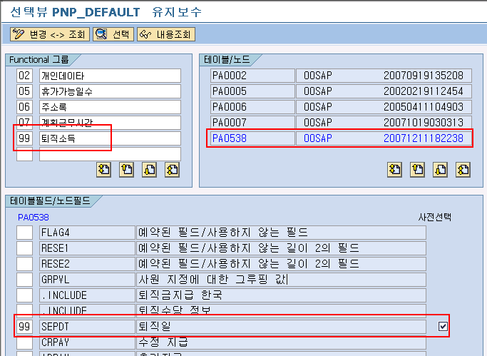
<그림> 5.19 PA0538을 추가한 화면

Infotype 0538(퇴직 소득)의 Functional 그룹은 임의로 99로 설정하였고, 해당 테이블에서는 퇴직일을 '99'로 입력하고 사전 선택을 기본값으로 선택했다. PA0538을 동적 선택으로 추가한 이유는 예를 들어 퇴직금을 급여 계산 드라이버를 이용하여 처리할 경우에 굳이 해당 퇴직자의 명단을 사번 필드에 입력하지 않고, 동적 선택으로 특정 기간의 퇴직일인 사원들만 선택한다면 쉽게 대상자만 퇴직금을 계산할 수 있을 것이다. 그렇지 않다면 대상이 아닌 사원들도 불필요한 급여 결과 레코드가 생길 것이다.

그럼 저장하고 해당 리포트를 재실행해보도록 하자. 단, 저장 시에는 Workbench request가 나타날 것이다.

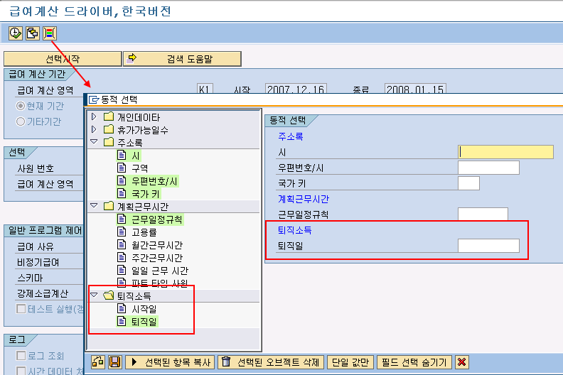
<그림> 5.20 퇴직 소득이 추가된 동적 선택

다시 급여 계산 드라이버를 실행하고, 동적 선택 아이콘을 클릭해보자. <그림> 5.20처럼 퇴직 소득이 보일 것이고, 사전 선택을 한다. '퇴직일'이 기본 선택 사항으로 나타나는 것을 알 수 있다.

지금까지 동적 선택이라는 기능에 대해서 확인을 해보았다. 급여 계산 드라이버와 같이 선택 조건이 한정적인 리포트에서 추가적인 선택 조건을 만들어 낼 수 있을 것이다. 물론 선택 조건이 많더라도 개발된 인포타입 필드를 선택 조건으로 이용하면 충분히 사용할 수 있을 것이다.

4. 유용한 Standard Report
Standard에서는 많은 프로그램을 제공하고 있다. 하지만, 각 회사의 요구에 100% 충족되지 않는다. R/3의 초기 화면에서 해당 업무 영역별로 제공하는 기본 메뉴에는 없지만, 내부적으로 사용 가능한 프로그램이 많이 있다. 그런 프로그램 중에서 유용하게 사용될 수 있는 몇 가지를 소개하려 한다.

4.1 '최초 마스터 데이터 변경 일자' 삭제
SAP 급여에서 많이 강조하는 것이 '소급'이다. 소급이 처리되는 기본 원리는 해당 사원의 최근 마스터 데이터(Infotype)의 변경에 대한 일자를 관리하여, 급여 계산 기간보다 과거인 경우에는 해당 일자가 속한 급여 기간부터 급여를 재계산하는 것이 SAP의 소급이다. 급여 관련 마스터 데이터를 변경하거나 특별한 이유로 최초 마스터 데이터 변경 일자 조정을 원할 수 있을 것이다. 물론 Infotype 0003(급여 상태)에 대한 관리하는 프로그램은 일반적으로 프로젝트나 운영을 통해서 만들었을 것이다. 지금 소개하려는 프로그램은 최초 마스터 데이터 변경 일자만을 처리할 수 있다.

▣ Program: RPUCRR00
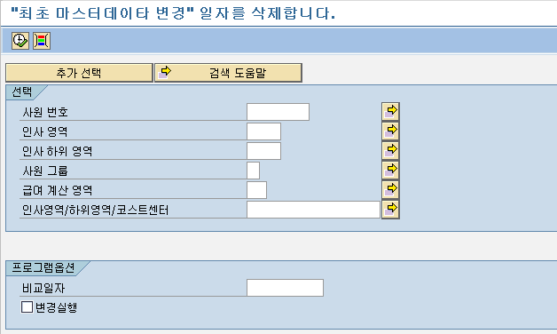
<그림> 5.21 Program RPUCRR00 선택 화면

비교일자를 입력하여 해당 일자보다 과거인 경우만 선택할 수 있고, 변경실행을 체크하지 않는 경우에는 DB에 바로 반영되지 않는다.

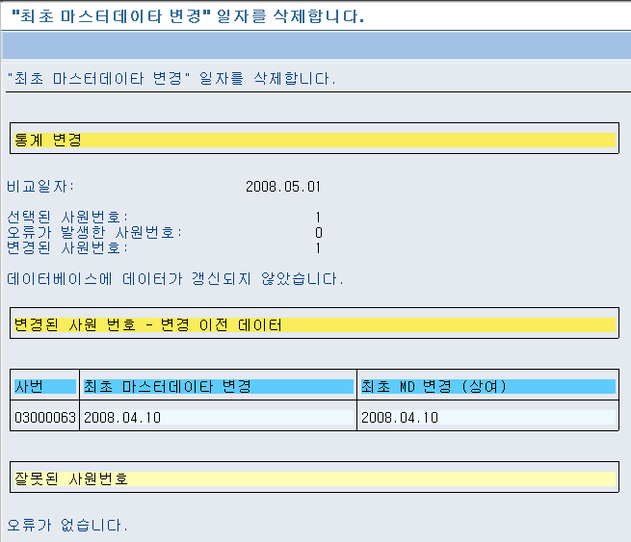
<그림> 5.22 2008.05.01 기준으로 실행한 내역

비교일자 2008.05.01을 기준으로 처리하여, 사번 3000063의 경우 최초 마스터 데이터 변경일이 2008.04.10로 되어 있어 검색 결과에 나타나게 된다. 변경실행을 체크하지 않아, "데이터베이스에 데이터가 갱신되지 않았습니다."라는 메시지가 보인다. 변경실행을 체크하고 처리하는 경우 관련 데이터의 조회는 PA20에서 Infotype 0003(급여 상태)를 통해서 조회하거나, PA30에서 상단 메뉴 중 유틸리티 -> 급여 상태 변경을 통해서 확인할 수 있다.

4.2 스키마 및 인사 계산 규칙 포맷팅
스키마는 많은 수의 Sub-schema, Function, Operation, Rule로 구성되어 있다. 이런 경우에 특정 스키마의 내용을 파악하고자 할 때 PE01을 통해 해당 내역을 확인해야 한다. 전체 혹은 특정 내역을 한눈에 파악하고자 할 경우, 해당 스키마를 엑셀과 같은 파일로 내려받고자 할 경우에 사용 가능한 프로그램을 Standard에서 제공하고 있다.

▣ Program: RPDASC00
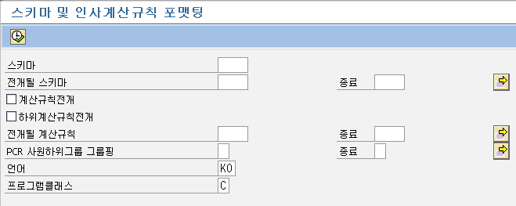
<그림> 5.23 Program RPDASC00 선택 화면

스키마 필드에 해당 스키마를 입력하고, 이하 필드에 필요에 따라 관련된 내용을 입력하고 실행하게 되면, 해당 스키마의 내용을 파악할 수 있다. 특정 스키마를 입력하고 전개될 스키마 ~ PCR 사원 하위 그룹 그룹핑까지 '*'를 입력하면 전체를 내려받을 수 있다.

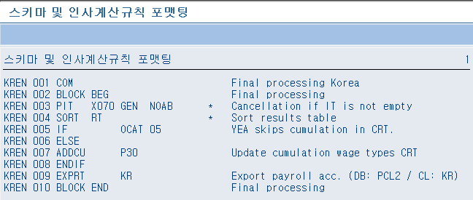
<그림> 5.24 Schema KREN 내역

Rule이나 사원 그룹핑에 대해서는 확인하지 않고, 오직 스키마의 내용만 파악한 결과이다. PE01를 통해서 확인한 내용과 같은 결과이다. 계산 규칙 전개, 하위 계산 규칙 전개를 선택하고 실행한 화면을 살펴보도록 하겠다.

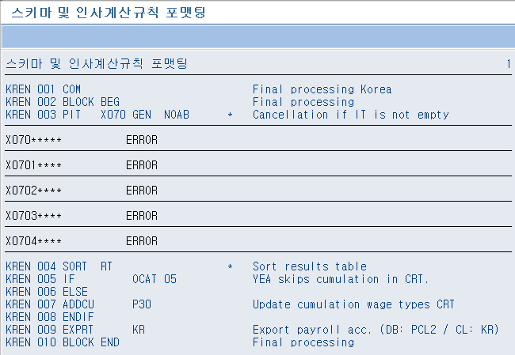
<그림> 5.25 Schema KREN 상세 내역

Schema KREN에는 Rule이 X070만 있고, 계산 규칙을 전개하게 되면, 해당 내용을 펼쳐서 보여주는 방식이다. 다른 스키마를 입력하고 확인해보도록 하자. 스키마를 복사하여 처리하고 나서 비교가 필요한 경우에는 Program RPUSCC00를 이용하여 해당 차이를 확인할 수 있다.

4.3 급여 계산 규칙 리스트
앞 절 '4.2 스키마 및 인사 계산 규칙 포맷팅'에서 스키마에 대해 확인하였다면 특정 Rule에 대해서만 확인을 하자면 다음 프로그램을 사용하면 된다.

▣ Program: RPUCTC00
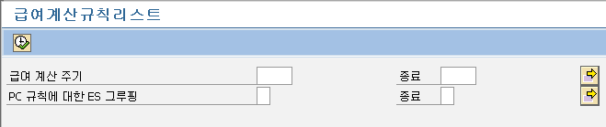
<그림> 5.26 Program RPUCTC00 선택 화면

급여 계산 주기는 특정 주기를 의미하는 것이 아니라, Rule 명을 의미한다. 해당 Rule을 입력하고, ES 그룹핑에 대해서는 '*'로 전체를 선택하면, 해당 Rule의 전체 내역을 확인할 수 있다.
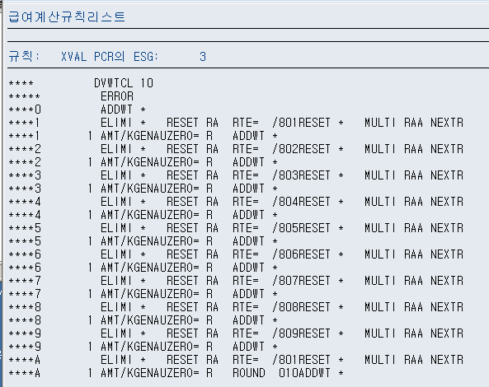
<그림> 5.27 Rule XVAL 내역(ES그룹핑 3으로 입력한 경우)
Rule XVAL중에서 ES 그룹핑 3을 조회한 내역이다. 해당 규칙의 모든 내역이 조회된다. 상단 메뉴인 시스템 -> 리스트 -> 저장을 통해서 해당 내역을 파일로 받을 수 있다.

Standard Rule을 회사의 규칙에 맞게 수정하게 되는 경우에는 Standard를 복사하여 생성할 수 있다. 이런 경우에 Standard Rule과 사용자가 만든 Rule의 비교가 필요한 경우에는 Program RPUCYC00를 이용하여 확인할 수 있다.

4.4 병행 회계의 일정 계획자
영어나 독일어를 한국어로 번역하는 과정에서 이해하기 어려운 명칭이 간혹 보이기도 한다. 특히 병행 회게의 일정 계획자와 같이 한글로 읽어도 알 수 없는 메뉴들이 종종 있다. 이 프로그램은 다음과 같은 상황에서 사용될 수 있다. 사원 수가 5천 명 이상 넘어가는 회사들의 프로젝트가 많이 발생하고 있다. 단순히 5천 명을 해당 월만 급여를 계산하면, 계산 횟수로 5천 번이다. 하지만, 소급이 있는 경우에는 해당 소급 기간에 따라 최대 12개월의 5천 번이라면 6만 번의 계산 횟수가 된다. 급여 계산에 상당한 시간이 소요될 것이다. 이런 경우에 사번의 범위를 나누어서 여러 r/3 화면을 띄워서 처리해야 할지 모른다. 이런 경우를 위해서 내부 Background Job으로 여러 개로 구성하여 계산 시간을 줄여주는 프로그램이다.

▣ Program: RPCSC000
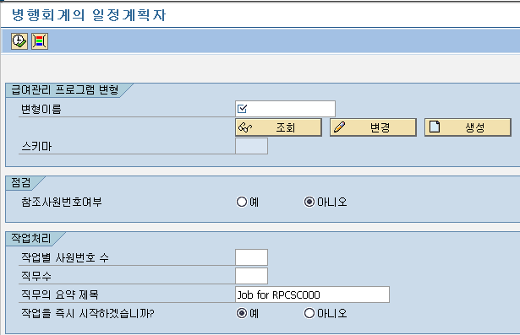
<그림> 5.28 Program RPCSC000 선택 화면

변형 이름에는 해당 급여 계산 드라이버의 실행할 대상 월과 대상에 대한 정보를 담고 있는 변형을 지정한다. 만약 미리 지정하지 않았다면, 변형 이름 필드에 임의의 이름을 입력하고, 생성 버튼을 이용하여 입력할 수 있다. 혹 기존 입력된 데이터에 대해서 변경하고자 하면 변경 버튼을 이용하면 된다. 이 프로그램은 대상 인원을 몇 개의 Job으로 나누어주는 역할을 한다. 나누는 기준은 '작업별 사원번호 수' 혹은 '직무 수'로 구분할 수 있다. 전자의 경우는 특정 수량을 입력하면 1 job당 해당 수량으로 대상인원을 잡는다. 예를 들어 대상인원이 5천 명이고, 작업별 사원번호 수를 1000으로 입력하면, job은 5개가 발생하게 된다. 직무 수의 경우는 대상인원이 5천 명인 경우 직무 수를 8로 입력하면 8개의 job에 각각 625명의 대상인원으로 처리된다. 물론 여기에는 실제 인원이 아닌 전체 사번이 기준이 되기 때문에 퇴직하여 대상이 아닌 경우에도 범위로 잡히고, 실제 급여에서는 처리가 안 되기 때문에 약간의 오차는 있을 수 있다. 실제 대상인원 약 4,700명, 소급이 있는 특정 월의 급여 계산을 하나의 세션으로 처리했을 때 대략 25분 정도가 소요되었다. 위 프로그램을 이용하여 직무 수 5개로 처리한 경우에 5~6분 정도의 시간이 소요되었다. 작업 수를 늘려서 동시에 처리하는 방식이라 일반적인 방법에 비해 상당히 빠른 시간 내에 처리할 수 있다. 물론 단점이 있기도 하다. 특정 사원이 에러가 있는 경우에 Background Job 내역을 확인하기 귀찮을 수 있다. 물론 소요 시간이 그런 단점 정도는 충분히 희석시킬 것으로 생각된다. (다만, 하드웨어 성능에 따라 다를 수 있다.)

5. 급여 계산 시 알아야 할 테이블
급여 계산은 급여에 관련된 인포타입과 테이블을 이용하여 처리된다. 이때 내부적으로 발생하는 테이블과 계산이 종료될 때 급여 결과로 저장되는 테이블에 대해서 확인해보도록 하겠다.

5.1 급여 계산 필수 내부 테이블
테이블 | 의미
WPBP | 급여 계산 순서상 가장 먼저 발생하는 내부 테이블로 Infotype 0000(발령), 0001(조직 지정), 0007(계획 근무시간), 0008(기본급), 0027(비용 배분)로 구성된다. WPBP는 전표전기를 위한 정보, 일할 계산을 위한 변수값, 급여 기간의 분할에 따른 기간 지시자를 가지고 있게 된다.
RT | 해당 급여 기간의 최종적인 급여 결과 정보를 담고 있는 테이블이다.
CRT | 연말정산과 같이 누적된 데이터를 필요로 할 경우에 사용되는 테이블로 급여 계산 시 Schema XLR0에서 직전 월급여로부터 누적된 CRT를 구성하고 급여 계산 종료 시에 당월의 급여 결과 RT 값으로 해당 월의 급여 결과까지 누적 처리를 하게 된다.
BT | Infotype 0009(은행이체)가 있는 경우 발생하며, 해당 사원의 은행이체 내역을 전송하기 위한 은행 정보를 담고 있게 된다.
<표> 5. 1 급여 계산 필수 내부 테이블 내역

급여 계산이 이상 없이 진행될 때 기본적으로 발생할 수 있는 테이블에 대해서 언급하였다. 물론 BT의 경우는 Infotype 0009(은행이체)가 있어야 하지만, 급여 계산에는 꼭 필요한 것은 아니다. 없는 경우는 /559(은행이체) 임금 유형이 발생하지 않지만, 급여에 영향은 없다. 다음은 필수는 아니지만 인포타입에 따라 발생할 수 있는 테이블에 대해서 확인해보겠다.

5.2 급여 계산 내부 테이블
테이블 | 의미
C0 | 급여 계산 이후 회계로 전표를 생성하기 위해서는 비용이 귀속될 Cost-Center, WBS, Order와 같은 정보는 Infotype 0001(조직 지정)의 Cost-Center와 B/A 정보를 이용하게 되나, 특별한 상황으로 인해서 기본값이 아닌 다른 값을 사용하려는 경우에는 Infotype 0027(비용 배분)에 입력하여 다른 곳으로 비용을 귀속할 수 있게 된다. 이때 발생하는 테이블이 C0이다.
C1 | 테이블 C0의 경우는 해당 사원의 급여 결과 전체에 대한 처리라면, C1의 해당 임금 유형에 대해서만 별도 처리를 위해서 설정한 경우에 발생하게 된다. Infotype 0014(반복 지급 및 공제), 0015(추가 지급)의 화면의 아이콘(비용지정 )을 선택하여 별도 비용 처리 내역을 설정할 수 있다.
V0 | 임금 유형의 추가정보를 담을 수 있는 테이블로 한국 급여에서는 대출에 관련된 임금 유형의 정보를 담고 있다.
GRT | 한국 급여에서는 사용되지 않지만, 처리 클래스 06을 이용하여 BRS6이라는 Rule에서 사용된다. Rule BRS6은 더는 사용되지 않는 Rule이다. 지급 항목에 대해서 저장하려면 사용할 수 있을 수 있을 것이다.
ARRRS | 공제 임금 항목으로 인해서 공제가 다 처리되지 않은 경우에 다음 급여 기간에서 처리하기 위해서 저장하여 사용하는 테이블이다. IMG 공제의 설정에 따라 발생하게 된다.
DDNTK | 테이블 ARRRS와 마찬가지로 공제로 인해서 발생하나, 공제 항목 중 당월에 발생한 임금 유형 중에서 공제 처리가 되지 않은 항목에 대해서만 저장한다. Function PRPRI, PREND에 의해서 처리된다.
AB | Infotype 2001(휴무)에 데이터가 있는 경우 일할 계산 처리에 영향을 주게 된다. 이때 저장되는 테이블이 AB이다.
MODIF | 급여 계산에서는 해당 사원의 정보에 따라서 각기 다른 규칙을 적용하게 된다. 이런 규칙에 따른 그룹핑 값을 저장하는 테이블이다.
VERSION | 급여 결과가 생성되는 경우에 생성자, 일자, 프로그램 정보를 담고 있다.
VERSC | 급여 결과가 생성에 따른 정보로 해당 급여 기간, 시작일, 종료일, 급여 계산 영역, 기간 매개 변수와 같은 정보를 담고 있다.
KRSI | 해당 사회보험 유형에 따른 취득/상실 상태 및 급여 관련 정보를 담고 있다.
KRTAX | 세금에 관련된 가족 정보 및 사원 과세 상태 정보를 담고 있다. 해당 사업장 및 섹션 코드 정보를 하여 추가적인 리포트를 구성할 수 있다.
BEN_BPS | 한국 급여의 포인트 복지 시스템에 의해서 Infotype 0718(복리후생 요청) 내역을 조회하는 function P0718을 통해서 해당 내역을 테이블 BEN_BPS에 저장하게 된다. 해당 테이블은 Infotype 0718(복리후생 요청) 내역을 담고 있다.
<표> 5.2 급여 계산 테이블 내역

<표> 5.2를 통해서 필수가 아닌 인포타입이나 다른 데이터를 사용하게 되므로 발생하는 테이블에 대해서 확인하였다. 해당 테이블의 내용을 통해서 급여 계산 이후에도 특정한 상황이 발생하게 된 원인을 파악하는데 도움이 될 수 있고, 급여 계산 이후 단계에 영향을 미치게 된다.

5.3 급여 계산 시 임시 테이블
테이블 | 의미
IT | 급여 계산을 하면서 가장 많이 활용하는 테이블이 IT이다. 최종 급여 결과인 RT를 생성하기 위해서 급여 계산 사이에 임시로 사용된다. 최종 결과 RT를 처리하는 Schema KREN에서 IT에 내역이 남아있는 경우에는 급여 에러를 발생하게 된다. 그 이전 IT에 생성된 모든 임금 유형은 RT로 전송 처리가 되거나 삭제되어야 한다.
OT | Operation ADDWT를 통해서 IT 로 임금 유형이 전송되거나, 생성된다. 이때 바로 IT로 처리되지 않고, 중간 임시 테이블 OT로 전송 처리되고 해당 Rule이 종결된 후에 IT로 전송 처리된다.
DT | SAP에서 소급은 해당 소급 원인인 월 급여를 재계산하여 해당 내역을 당월 급여에 반영하여 처리하게 된다. 이때 소급 급여를 처리하고 원래 급여 내역과 소급 급여 내역을 비교하여 해당 차이를 저장하는 테이블이다. 임금 유형 /551(재계산 차이) 내역이 DT에 생성이 된다.
ORT | 직전 급여의 급여 결과 RT로 ORT를 구성하게 된다. 이후 테이블 LRT, VORT 내역을 구성하는 기초가 된다.
LRT | Rule X006을 이용하여 처리클래스 06의 값에 따라서 ORT 내역에서 해당하는 값을 LRT로 생성하게 된다. 당월 급여 계산 중 직전 급여 결과를 이용하는 경우에 사용된다.
VORT | ORT를 생성하는 과정에서 ORT의 임금 유형을 기간 지시자 없이 Collect한 결과를 VORT에 생성하여 처리한다.
<표> 5.3 급여 계산 시 임시 테이블 내역

<표> 5.3에서의 테이블은 급여 계산을 하면서 필요한 정보를 담고, 사용되며, 급여가 종료된 후에는 저장되지 않고 사라지는 테이블들이다.

급여 계산에서 가장 중요한 테이블을 이야기해보자면, IT, RT, CRT, OT, ORT, LRT, VORT라고 할 수 있다. 해당 테이블들은 Function EXPRT, IMPRT를 통해서 저장되고, 조회된다. 물론 Operation ADDWT를 이용하여 해당 테이블로 임금 유형이 저장된다.

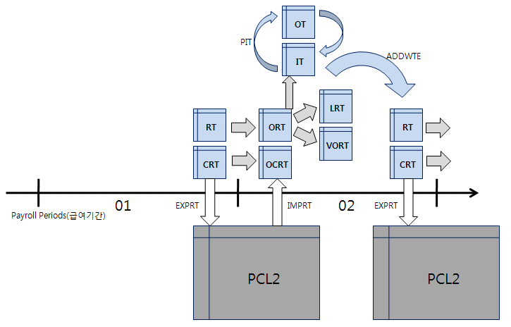
<그림> 5.29 급여 계산 시에 내부 테이블 내역

<그림> 5.29는 SAP Library에서 참고한 그림이다. <그림> 5.29의 내용은 급여 계산이 진행되면서 클러스터 테이블인 PCL2에서 Function IMPRT를 통해서 직전 급여 결과를 각각 ORT, OCRT로 제공하고, 해당 내역은 다시 IT, LRT, VORT 내역으로 처리되는 모습을 보여주고 있다. IT 역시 Function PIT를 통해서 OT에서 해당 임금 유형을 처리하고 처리된 내역을 다시 IT로 저장하게 된다. 최종 급여가 처리된 후에는 IT의 내역이 RT로 전송되며, RT는 다시 클러스터 테이블인 PCL2로 저장되고, 급여 계산이 끝나게 된다.

6. 급여 계산 절차
급여 계산을 하는 순서에 대해서 이야기해보도록 하자. 급여 계산 순서를 Advanced Tip이라고 이야기하기에는 기본적인 부분이지만, 간혹 혼동하는 경우가 있고 정확한 의미를 이해하고 있지 못한 경우가 있으므로 언급하고자 한다.

급여 계산의 순서는 제어 레코드(Control Record)와 급여 계산 드라이버(HKRCALC0)의 조합으로 이루어진다고 할 수 있다. 제어 레코드의 상태에 따라서 급여가 진행되고, 관련 마스터 데이터의 록(Lock)이 설정되기도 한다.

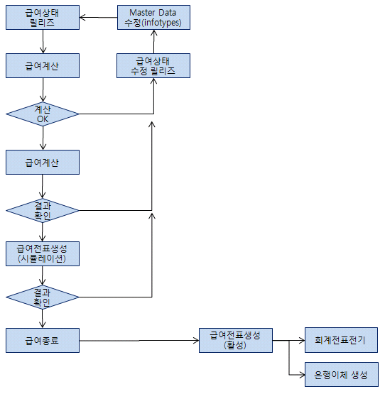
<그림> 5.30 급여 계산 흐름도

<그림> 5.30은 일반적인 월급여의 흐름을 표현한 것이다. 제어 레코드의 상태와 급여 계산이 같이 표현되어 해당 상태별로 적절하게 표현되지 못한 부분이 있을 것이다. <그림> 5.30을 이용하여 단계별로 설명을 해보도록 하겠다.

6.1 급여 상태 릴리즈
개발 서버에서는 Schema XIN0에서 CHECK ABR의 내역을 주석으로 처리하여 사용하지만, 운영 서버에서는 해당 라인을 주석 처리하게 되면 급여 계산을 실행할 수가 없다. 항상 운영에서는 주석을 풀어서 처리해야 한다. 급여 계산을 하기 위해서 제어 레코드의 상태를 '릴리즈'해야 하는데, 하지 않은 경우에는 급여가 계산되지 않는다.

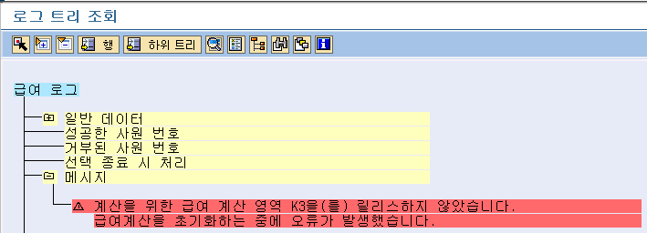
<그림> 5.31 릴리즈 상태가 아닌 경우에 급여 오류 내역

제어 레코드의 상태 값이 릴리즈가 아닌 경우 <그림> 5.31과 같은 화면이 보이게 된다. 제어 레코드에 대한 상태 변경은 PA03에서 해당 급여 계산 영역에 대해서 설정을 하거나, SAP 메뉴 -> 인사관리 -> 급여 계산 -> 아시아/태평양 -> 한국 -> 급여 계산 -> PC00_M99_PA03_RELEA(급여 계산 릴리즈)를 통해서 처리하도록 한다.

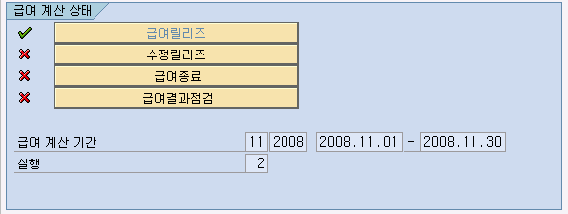
<그림> 5.32 릴리즈된 급여 상태
제어 레코드의 상태를 변경하는 PA03 화면에서 3가지 아이콘()을 확인할 수 있다. 첫 번째 아이콘의 설명은 '잘못된 사번'이라고 되어 있다. 제어 레코드의 상태를 '수정 릴리즈'하는 경우에는 급여 결과가 잘못 혹은 데이터 누락으로 정상적이지 않다라는 전제하에 해당 사원의 마스터 데이터를 변경하기 위해서 처리된다. 마스터 데이터의 변경은 다시 급여를 돌리겠다는 의미가 되나 급여를 재계산 하지 않는 경우에 테이블 T52MCW에 해당 사번이 관리되며, 이후에 급여 종료 상태로 처리할 수 없게 된다. 반드시 급여 계산을 해야 한다. 사람 모양의 아이콘은 해당 급여 계산 영역의 대상자를 나타낸다. 자물쇠 모양은 현재 특정인에 의해 혹은 프로그램에 의해서 먼저 록이 잡힌 대상자를 알려주게 된다.

6.2 급여 계산
급여 계산은 SAP 메뉴 -> 인사관리 -> 급여 계산 -> 아시아/태평양 -> 한국 -> 급여 계산 -> PC00_M41_CALC(급여 계산 시작)을 통해 실행한다. 급여 계산 드라이버 프로그램은 이전 장에서 많이 봤듯이 스키마를 이용하여 급여 결과가 처리된다.

6.3 급여 계산 확인
급여 계산이 실행되면서, 오류가 없는 경우는 바로 급여 결과를 확인해야 하지만, 급여 계산 자체에 오류가 발생하여 재처리가 필요한 경우에는 스키마를 수정하거나, 해당 마스터 데이터를 수정하거나, 관련 프로그램을 수정하여 재처리해야 한다. 스키마에 신규로 추가하거나, 마스터 데이터에 허락되지 않은 비정상 데이터가 입력된 경우가 아닌 경우에는 거의 발생하지 않는다.

6.4 급여 결과 확인
급여 계산 확인 결과 이상 없다면 모든 사원의 급여 결과가 생성되었을 것이다. 이후 급여 결과에 대한 체크가 필요해진다. 이런 경우에 전사원에 대한 전수 확인이 좋겠지만, 사원의 수가 많은 경우에는 표본을 추출하여 확인하는 방법이 좋을 것이다. 물론 특정 데이터의 경우 프로그램으로 체크를 하면 전수 조사가 가능할 수는 있을 것이다. 해당 마스터 데이터의 변동이 심한 사원을 추출하여 테스트하도록 한다. 제어 레코드의 상태는 여전히 릴리즈 상태이다. 급여 결과 확인을 위해서는 급여 결과 점검 상태로 변경하고 처리하도록 한다. 보통은 급여 릴리즈 상태에서 급여 결과를 점검하거나, 수정 릴리즈 상태에서 점검하였을 것이다. 급여 결과 점검 상태에서 급여 결과를 점검하는 이유는 릴리즈 상태와 마찬가지로 마스터 데이터에 대한 락 상태는 변경되지 않기 때문이다. 단, 급여 계산 처리는 되지 않는다. 릴리즈 상태와 다른 점이 바로 급여 계산 처리 가능 여부이다. 급여 계산 처리를 금지함으로써 담당자가 아닌 다른 사용자의 급여 계산 결과가 달라지는 점을 막고자 급여 결과 점검 상태로 변경하는 것이다.

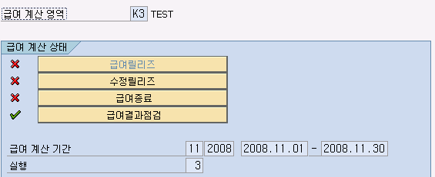
<그림> 5.33 급여 결과 점검 상태

급여 결과 점검 상태로 처리하기 위해서는 PA03을 이용하거나, SAP 메뉴 -> 인사관리 -> 급여 계산 -> 아시아/태평양 -> 한국 -> 급여 계산 -> PC00_M99_PA03_CHECK(점검 결과)를 통해서 상태를 변경한다. 급여 결과를 확인하여 결과에 문제가 있는 경우에는 수정 릴리즈 상태로 변경하고 해당 Master Data, Schema, Function, Program을 변경하고, 다시 릴리즈하여 급여 계산을 진행하게 된다.

6.5 급여 전표 생성
급여 결과가 이상이 없으면, 여기에서 급여 종료 처리가 되는 것이 아니고, 급여 전표를 생성해야 한다. 급여 전표는 SAP 메뉴 -> 인사관리 -> 급여 계산 -> 아시아/태평양 -> 한국 -> 후속 액티비티 -> 급여 기간별 -> 리포팅 -> 회계로 전기 -> PC00_M99_CIPE(전기 실행 수행)을 통해서 급여 전표를 생성한다. 단, 시뮬레이션으로 생성하여 전표 생성에 문제가 없는지, 생성된 내역과 급여총괄표를 통해서 해당 급여 결과와 전표 생성 항목이 일치하는지를 확인한다. 이때 일반적으로 급여총괄표, 은행이체 내역서, 전표 내역을 확인한다.

6.6 급여 종료
급여 전표까지 생성하여 이상이 없는 경우 제어 레코드의 상태를 급여 종료로 변경한다. 급여 종료로 변경하는 이유는 활성 전표를 생성하려면 급여 종료 상태일 때만 가능하기 때문이다. 상태 변경을 위해서는 PA03이나 SAP 메뉴 -> 인사관리 -> 급여 계산 -> 아시아/태평양 -> 한국 -> 급여 계산 -> PC00_M99_PA03_END(급여 계산 종료)를 이용하여 상태를 변경한다.

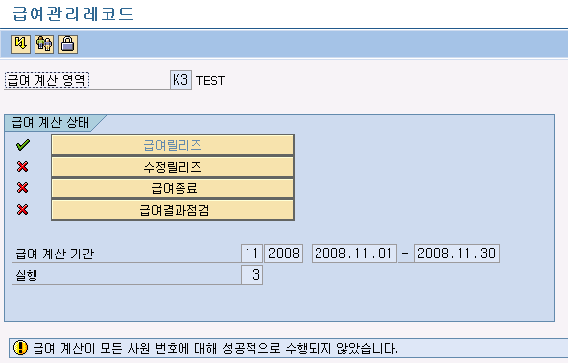
<그림> 5.34 급여 종료가 이루어지지 않는 상태

수정 릴리즈를 통해서 메타 데이터를 수정하고, 급여 계산을 하지 않은 경우 급여 종료를 하게 되면, <그림> 5.34와 같은 메시지가 나타난다. 물론 개발 환경이라서 경고로 표현되었다. 운영 환경에서는 에러로 표시된다.

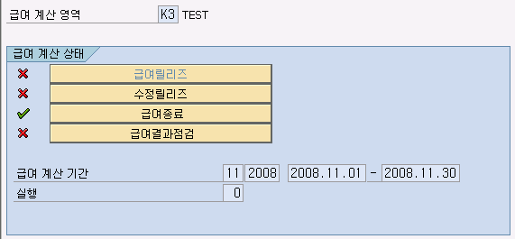
<그림> 5.35 급여 종료 상태

급여 종료를 하면, 실행의 값이 초기화가 되면서 급여 종료 상태로 처리된다. 이후 릴리즈하면 급여 계산 기간이 +1이 되면서 <그림> 5.35의 경우면 12월 급여 계산이 시작되게 된다.

6.7 급여 전표 생성(활성)/전표 전기/은행이체 내역 생성
이 단계까지 진행되었다면 급여 계산은 거의 끝났다고 볼 수 있다. 이미 이전 단계에서 전표나 은행이체 내역까지 다 확인이 되었을 것이다. 급여 종료 상태에서 활성 전표를 생성하고, 생성된 전표를 회계전기를 하면 회계 전표가 생성된다. 그리고 은행이체를 위해 각 회사의 방식에 맞게 자금 파트로 해당 내역을 전송하면 된다.

가장 기본이 되는 월급여의 흐름을 살펴보았다. 급여에는 월급여뿐 아니라, 비정기 상여, 퇴직월 급여, 퇴직금으로 더 유형을 구분할 수 있다. 월급여를 제외한 부분은 '릴리즈'라는 단계가 없다고 생각하면 된다. 급여 계산 처리 후 전표 생성 단계로 바로 넘어가면 된다. 퇴직월 급여의 경우는 0007, 0008로 구분이 된다. 이 부분도 간혹 혼란해하는 부분이다. 가장 간단한 구분 방법은 해당 월급여 계산을 위해서 제어 레코드의 상태가 릴리즈됐느냐 정도로 구분할 수 있다. 예를 들어 1일부터 말일까지의 급여 기간을 갖고, 25일 지급인 회사라면 보통 17~18일 정도에 급여 계산이 시작된다. 이 경우 6~7일 정도에 퇴직하여 정규 월급여를 돌리기에는 아직 일자가 남았다면 0007로 퇴직월 급여 계산을 한다. 가령 퇴직이 29일이었다면, 이미 급여 계산이 끝나고 급여 종료 상태일 것이므로 0008로 퇴직월 급여를 계산하면 된다.

<그림> 5.29는 SAP Library 중에서 참조한 내역이며, 해당 url은 http://help.sap.com/erp2005_ehp_03/helpdata/EN/71/4c45624c4611d1890b0000e8323d3a/content.htm이다.

